**T.C.**

**İNÖNÜ ÜNİVERSİTESİ**

**MÜHENDİSLİK FAKÜLTESİ**

**BİLGİSAYAR MÜHENDİSLİĞİ BÖLÜMÜ**

**Öğrenci Adı SOYADI**

**AHMET REŞİT**

**( 02180201086 )**

**BMG4- PROJE TANITIM RAPORU**

**Proje:** Tour And Travel Website Projesi

**Amacı:** Bir Seyahat ve Turizm Şirketi Web Sitesi için Front-end Tasarımı

**Projede Kullanılan**

HTML, CSS ve JavaScript kullanarak, bütün bir landing page web sitesi geliştirdim.

**Ekranlar:**

metin, yol, otoban içeren bir resim

Açıklama otomatik olarak oluşturuldu 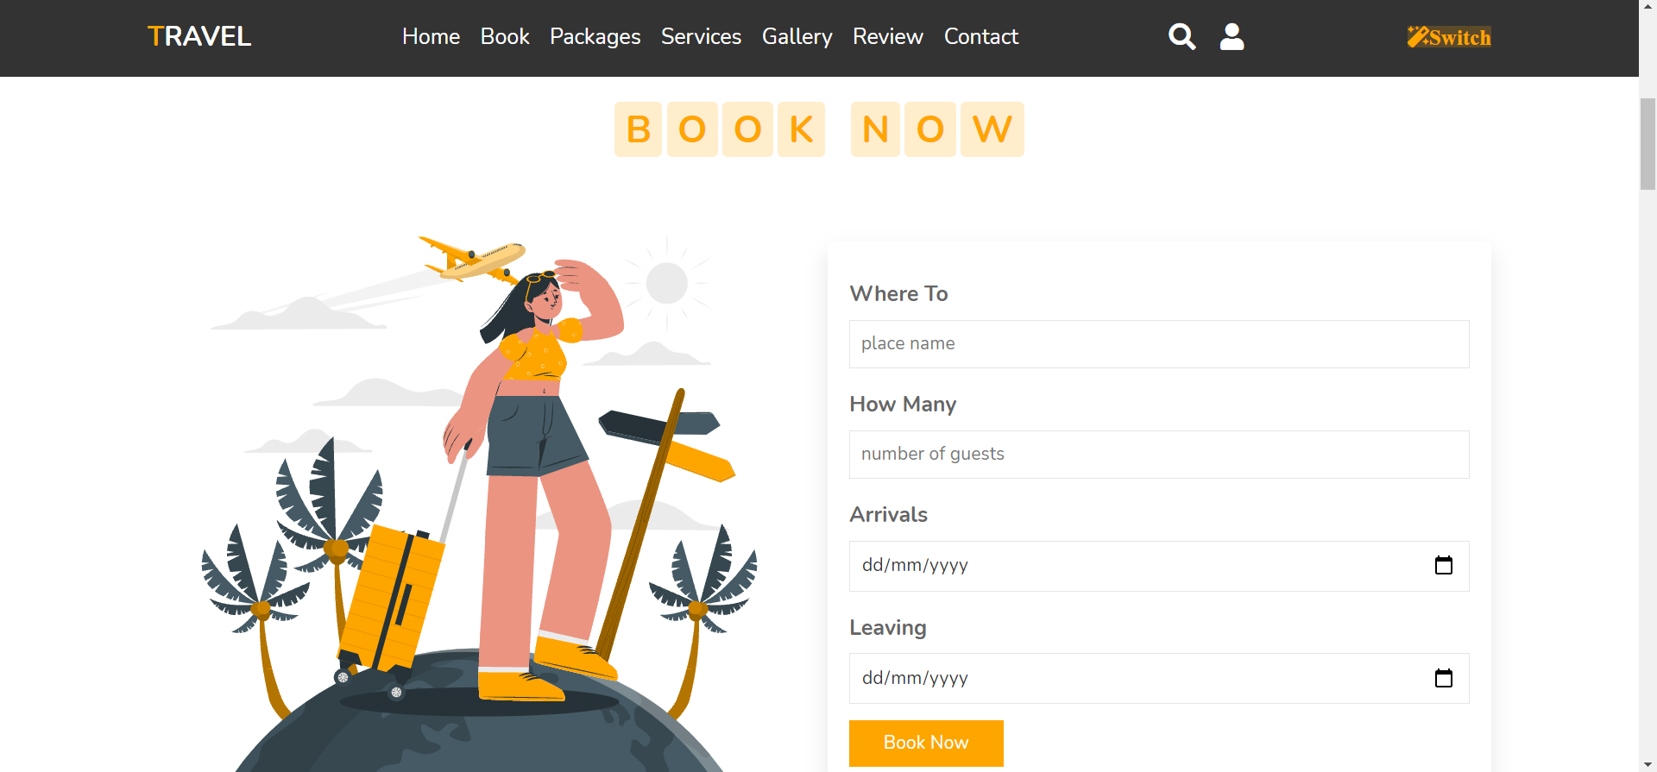 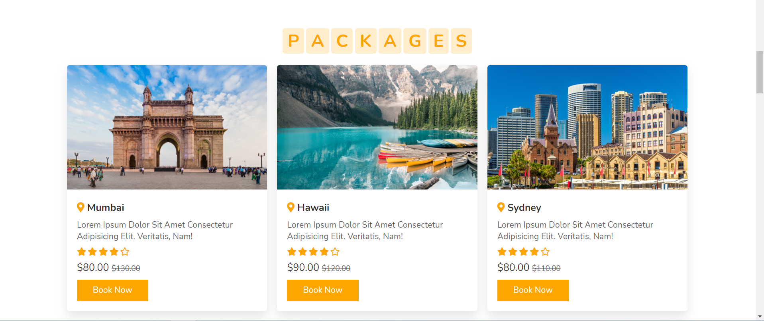 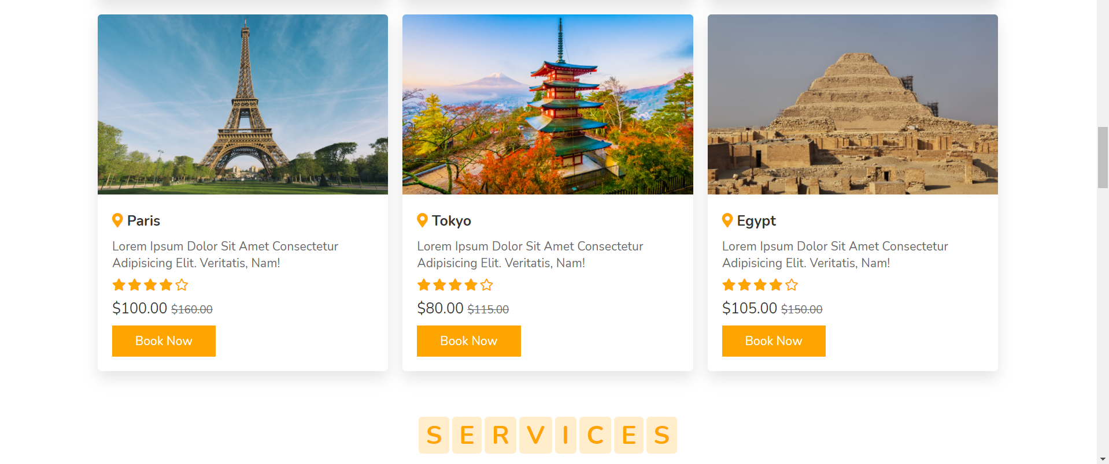 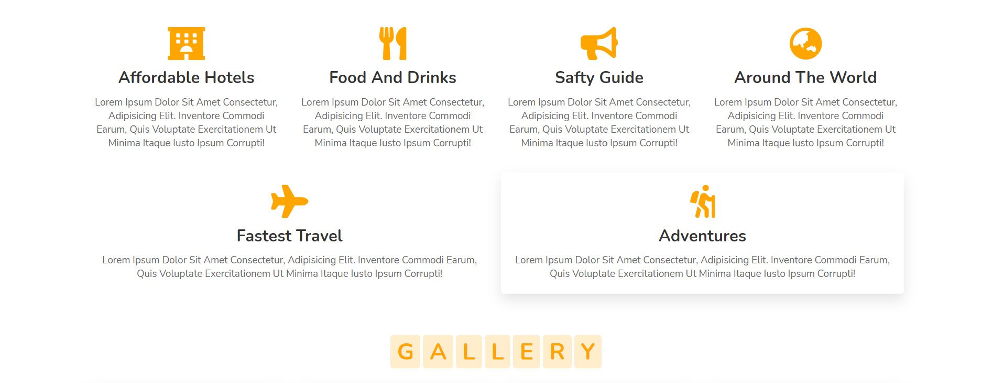 metin, farklı, renkli, birkaç içeren bir resim

Açıklama otomatik olarak oluşturuldu 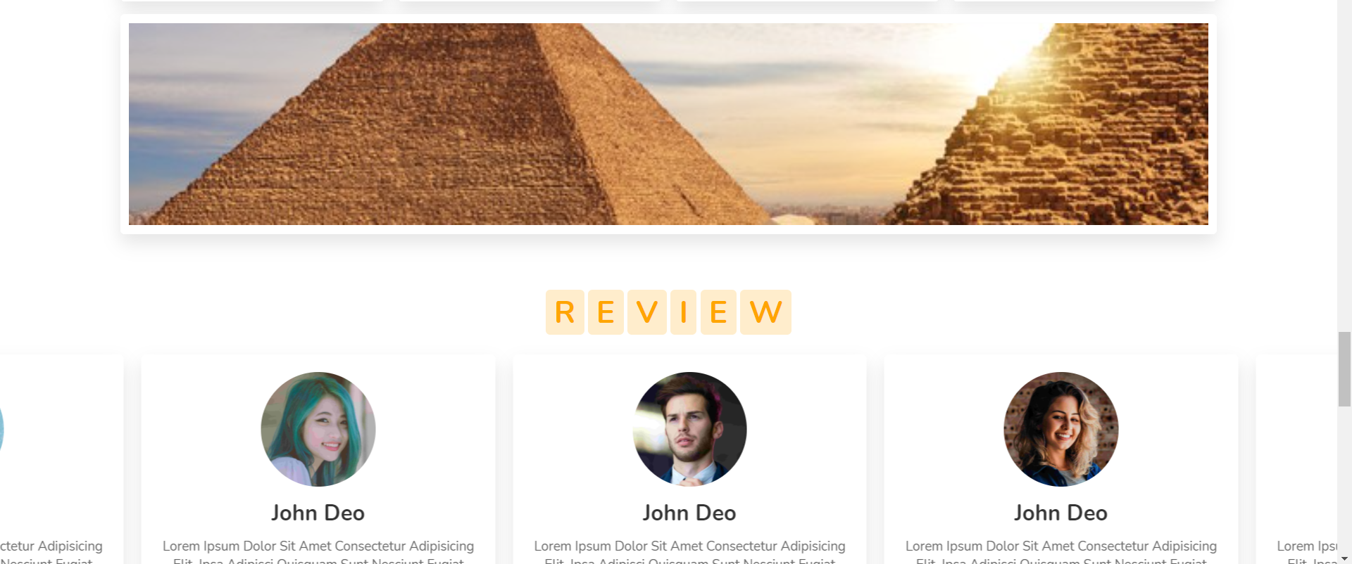 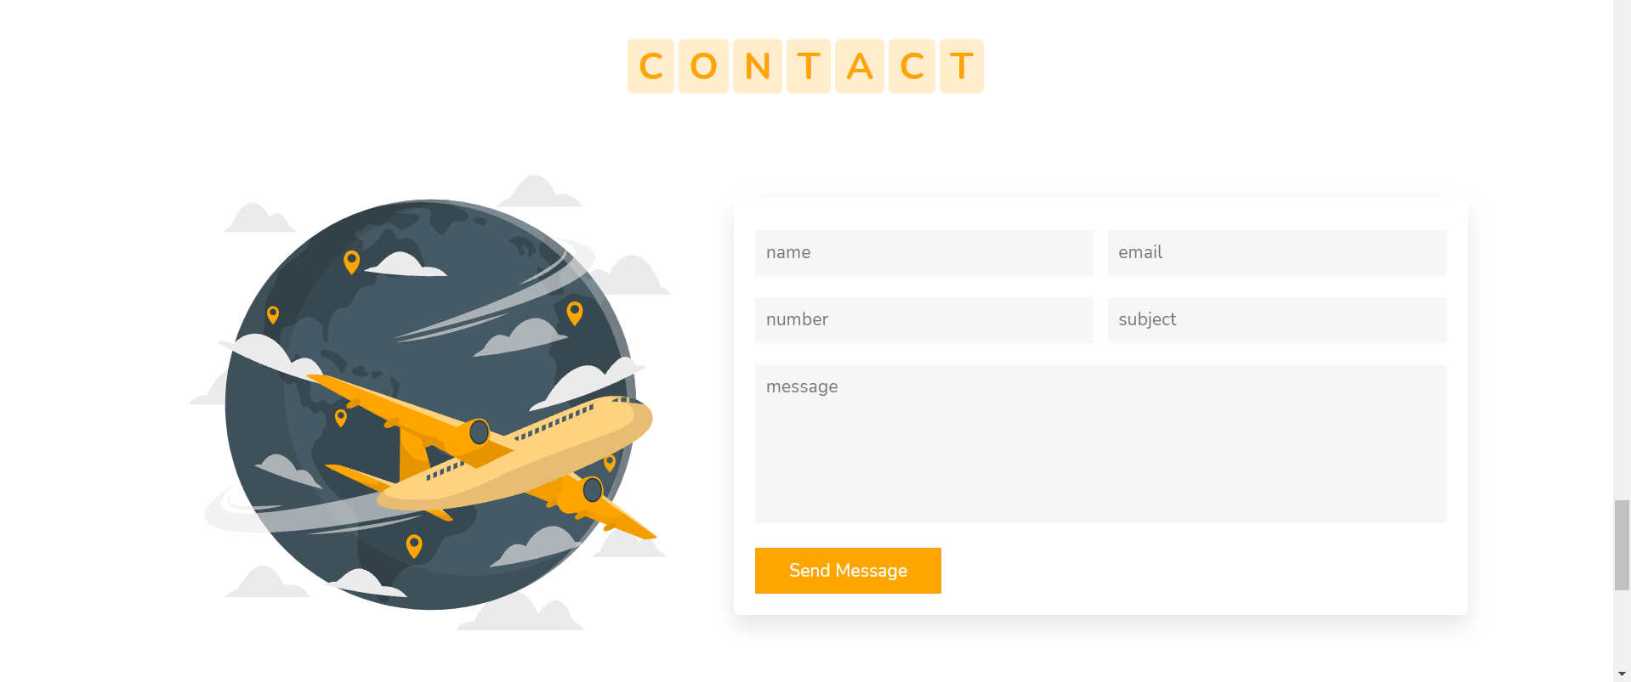 metin, ekran görüntüsü, ekran, iç mekan içeren bir resim

Açıklama otomatik olarak oluşturuldu

**Öğrenci Adı SOYADI**

**AHMET REŞİT**

**( 02180201086 )**

**BMG-4**